# Intowords opstarten via Google Chrome

1. Log in via het Chrome-browser:

a.       Klik op het icoontje rechtsboven met het anonieme poppetje cid:image004.jpg@01D466DE.5F62CB70

b.       Klik op inloggen en geef je Clusius mailadres

c.       Klik op “Volgende” en geef aan dat het een Organisatorisch G Suite-

account is

d.       Bevestig dat het mailadres klopt

e.       Geef de toestemming om gegevens te koppelen

f. Synchronisatie inschakelen? Klik op Ja, Inschakelen.

1. 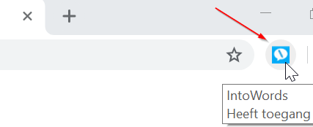Je hebt nu het blauwe IntoWords icoontje naast je adresbalk staan.
2. Klik op het icoontje, de werkbalk van IntoWords verschijnt linksboven in de browser
3. Klik op “Login” in de IntoWords werkbalk

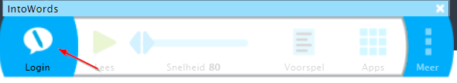

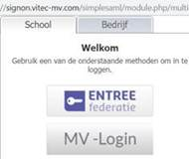

1. Je ziet een aantal inlogopties.
2. Klik op Entree
3. Klik vervolgens op AOC Clusius College
4. Je bent nu ingelogd via een Clusius Account
5. Je kunt nu gebruik maken van IntoWords.
6. Dit doe je door tekst te selecteren en vervolgens op de knop Lees te klikken.

